*El juego trabajo: Consiste en el modo de organizar y desarrollar la manera en la cual los niños trabajaran, en la*

*preparación de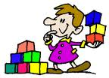 materiales partiendo de una experiencia directa, una propuesta de actividad que se basa en la organización de diferentes sectores de juego en los cuales se desarrollan diversas propuestas, a fin de presentar la posibilidad de que los niños elijan los juegos de su interés, y a qué sector incorporarse a jugar. Según el diseño curricular, el juego trabajo es el momento en el cual se acentúa lo placentero del juego con el esfuerzo del trabajo.*